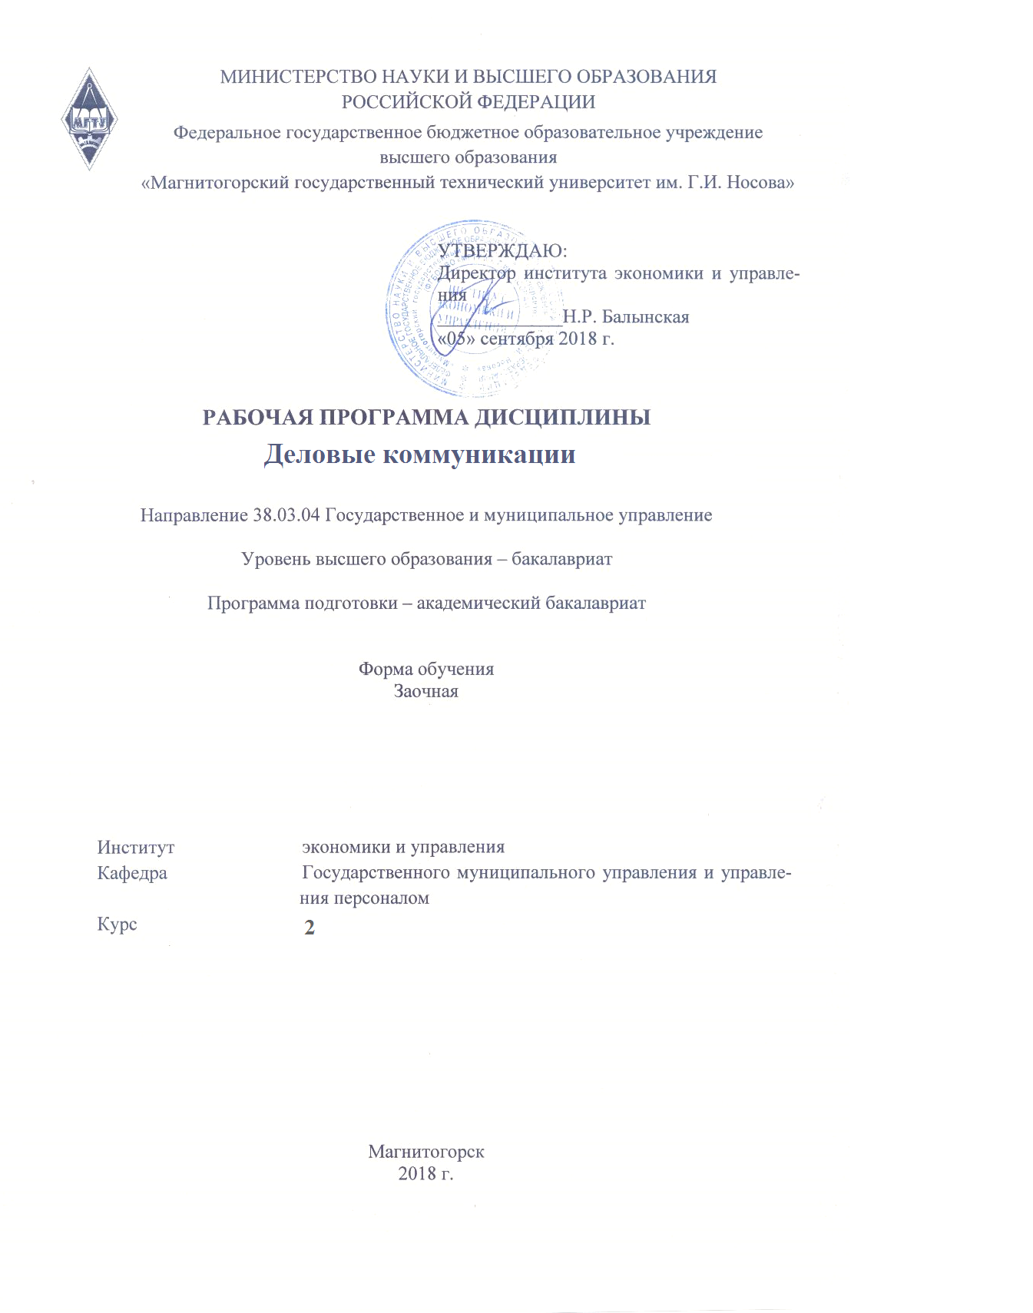
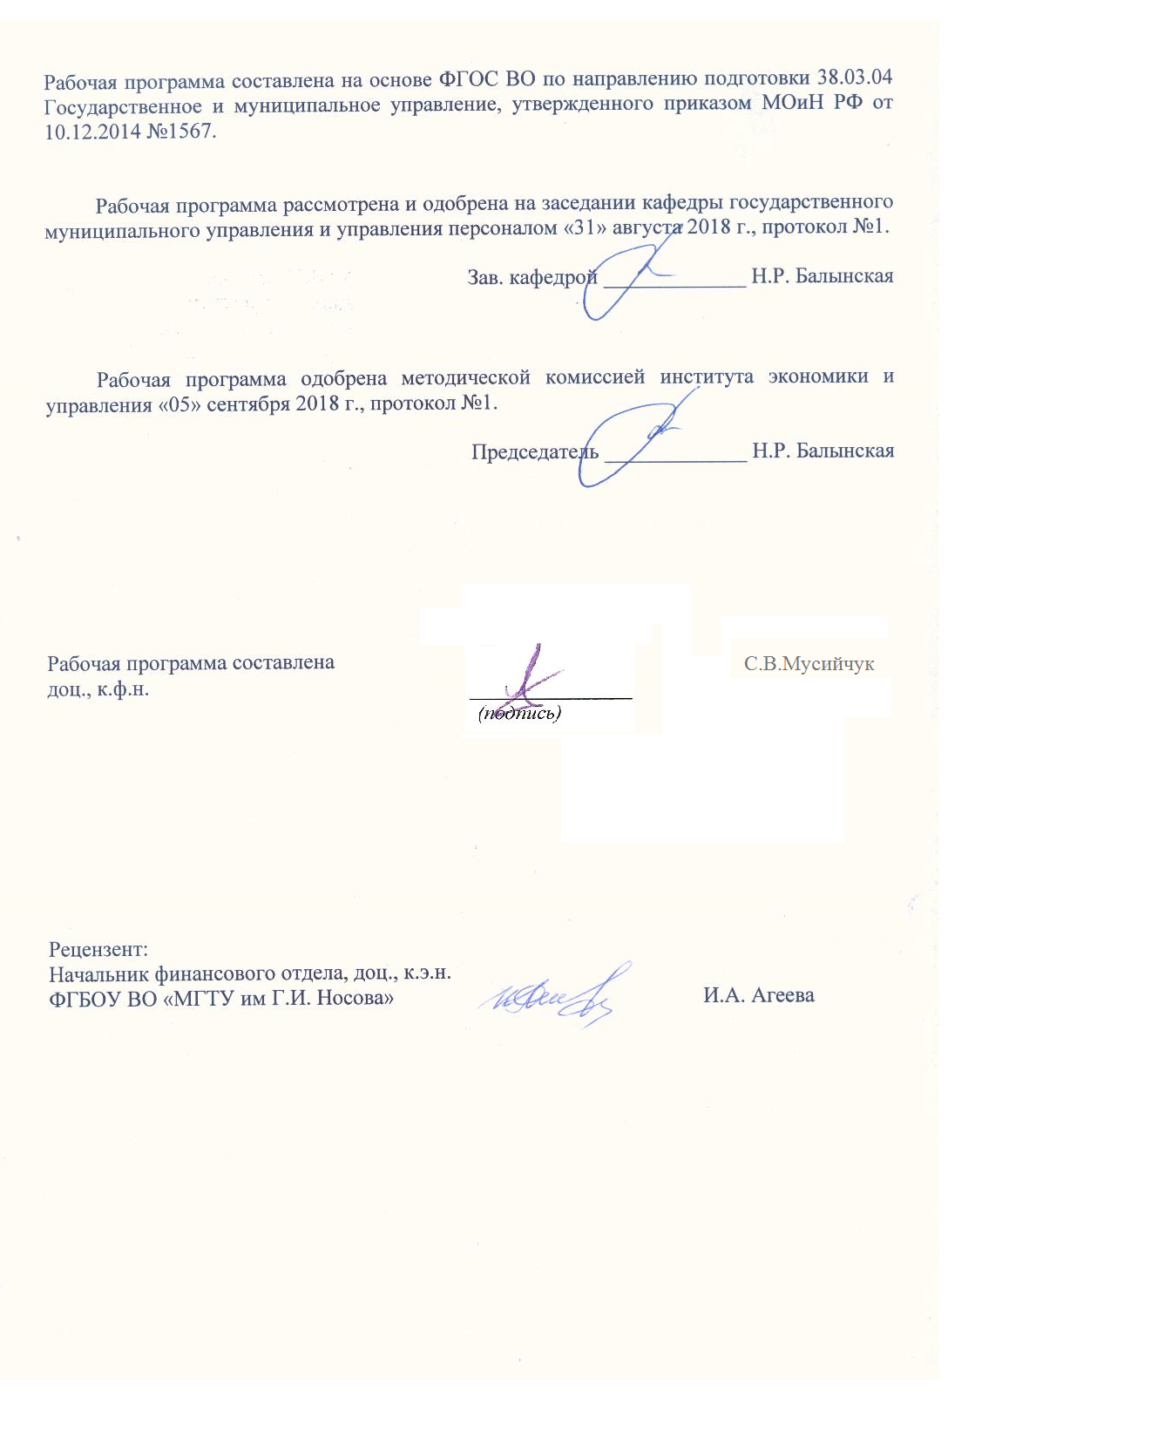
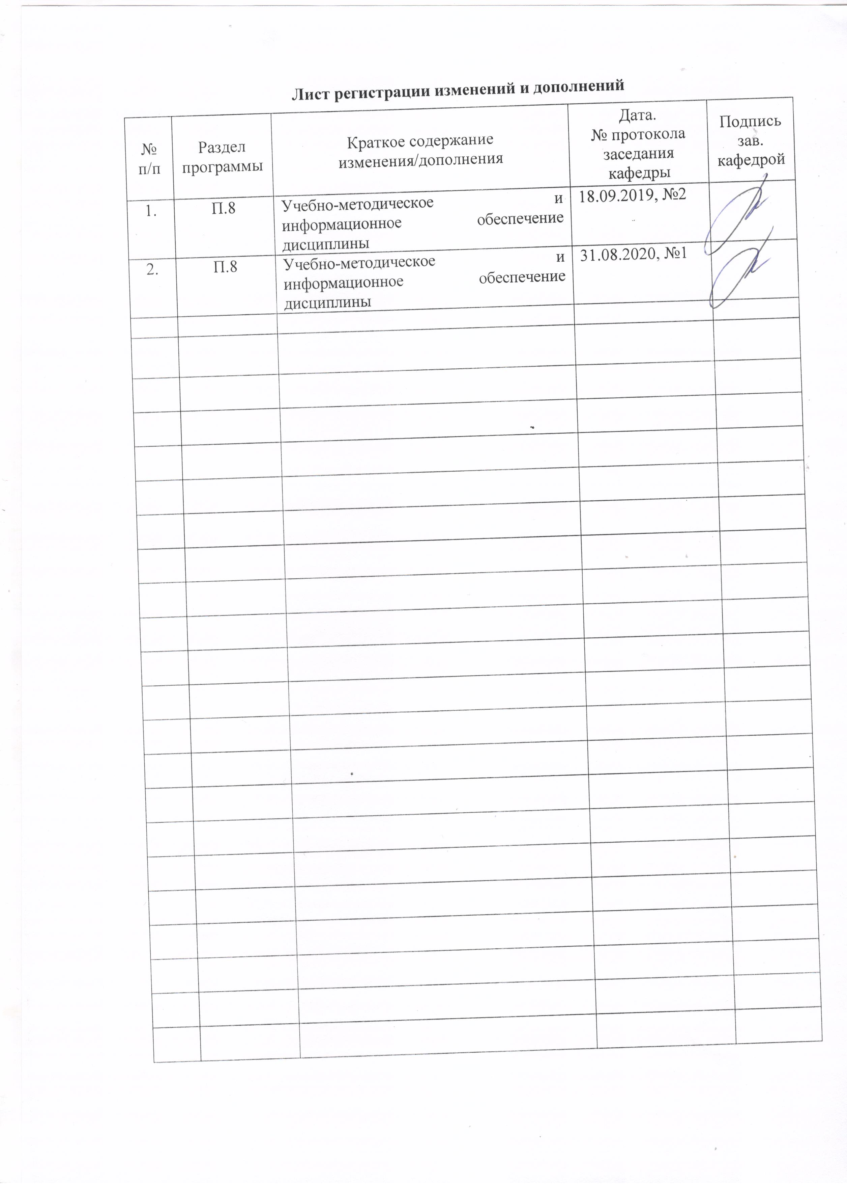

Лист регистрации изменений и дополнений
№ п/п | Раздел  программы | Краткое содержание  изменения/дополнения | Дата.  № протокола  заседания  кафедры | Подпись зав.  кафедрой

1 Цели освоения дисциплины
Цель дисциплины: ознакомить слушателей с основными теоретическими аспектами современных концепций психолого-социальных основ успешных деловых коммуникаций, сформировать практические знания и навыки оценки и анализа коммуникативных стратегий партнеров по переговорам, а также навыки формирования собственной уникальной стратегии самопрезентации и делового общения по телефону.
Данные навыки являются универсальными и поэтому позволяют наладить, сохранить и развить общение и взаимодействие даже в ситуациях, казалось бы, обреченных на неудачу. Программа предназначена для изучения проблем делового общения и создание эффективных приемов, методов и способов их разрешения.

Задачи дисциплины:
- сформировать систематизированный и научно-обоснованный взгляд на социально-психологическую и информационную природу деловых коммуникаций;
- изучить природу и сущность этики деловых отношений;
- ознакомиться с различными способами, формами и видами коммуникаций в деловой сфере;
- развить эмоциональную компетентность и творческое мышление;
- получить знания в области деловой этики;
- установить содержание делового этикета;
- выявить эффективные стратегии;
- обучить эффективному использованию техники деловых коммуникаций;
- установить индивидуальные различия коммуникативной деятельности;
- применять различные формы деловых коммуникаций;
- ознакомить с информационными ресурсами в области формирования коммуникативных навыков и информационно-психологической поддержки персонала.

2 Место дисциплины в структуре образовательной программы
подготовки бакалавра
Дисциплина «Деловые коммуникации» входит в базовую часть блока 1 образовательной программы 38.03.04 Государственное и муниципальное управление, базируется на знания, полученные при изучении следующих дисциплин: «Культурология и межкультурное взаимодействие», «Социология», «Основы теории управления». Знания, полученные при изучении курса «Деловые коммуникации», необходимы при подготовке выпускной квалификационной работы.

3 Компетенции обучающегося, формируемые в результате освоения
дисциплины и планируемые результаты обучения
В результате освоения дисциплины «Деловые коммуникации» обучающийся должен обладать следующими компетенциями:

Структурный  элемент  компетенции | Планируемые результаты обучения
ОК-5- способностью к коммуникации в устной и письменной формах на русском и иностранном языках для решения задач межличностного и межкультурного взаимодействия
Знать | - основные языковые нормы и стилистические требования устной, письменной, электронной коммуникации основы и формы деловой коммуникаций  - методы сбора, обработки и хранения деловой информации  - принципы построения и логику устной и письменной речи  - основные риторические категории и традиции различных риторических школ; основные фонетические, лексические, грамматические и словообразовательные особенности изучаемого языка  - приемы коммуникации в устной и письменной формах на русском и иностранном языках для решения задач межличностного и межкультурного взаимодействия  - систему норм современного русского языка (орфографических, пунктуационных, грамматических, стилистических, орфоэпических) и систему функциональных стилей русского языка в ее динамике  - основные лексические и грамматические нормы иностранного языка: лексический минимум в объёме, необходимом для работы с профессиональной литературой и осуществления взаимодействия на иностранном языке  - основы грамматики и лексики иностранного языка для создания устных и письменных высказываний на иностранном языке
Уметь | - осуществлять межличностное и межкультурное общение с применением знаний о национально-культурных особенностях своей страны и страны/стран изучаемого языка  - реализовать коммуникативное намерение с целью общения с партнером  - использовать различные формы, виды устной и письменной коммуникации на русском и иностранном языке в профессиональной и бытовой сфере  - использовать иностранный язык для выражения мнения и мыслей в межличностном и деловом общении, извлекать информацию из аутентичных текстов  - собирать, обрабатывать и интерпретировать информацию из зарубежных источников в области профессиональной деятельности  - корректно использовать в своей деятельности профессиональную лексику на иностранном языке, использовать иностранный язык в деловом общении и профессиональной деятельности
Владеть | - коммуникационными навыками на русском и иностранном языках  - навыками сбора, обработки деловой информации  - навыками составления, учета, хранения, защиты, передачи служебной документации  - различными видами и методами аргументации и контраргументации  - навыками монологической и диалогической речи для участия в диалогах и ситуациях на знакомую / интересующую тему без предварительной подготовки, а также навыками извлечения необходимой информации из оригинального текста по проблемам различного характера  - иностранными языками в объеме, достаточном для чтения профессиональных текстов, профессионального общения, поиска необходимой информации в различных источниках  - навыками создания на русском языке грамотных и логически непротиворечивых письменных и устных текстов учебной и научной тематики реферативноисследовательского характера, ориентированных на соответствующее направление подготовки / специальность
ОПК-4 - способностью осуществлять деловое общение и публичные выступления, вести переговоры, совещания, осуществлять деловую переписку и поддерживать электронные коммуникации
Знать | - основные составляющие и этапы подготовки публичного выступления, главные требования к организации публичных выступлений  - способы эффективного делового общения, публичных выступлений, переговоров, проведения совещаний, деловой переписки, делового общения, электронной коммуникации основы делового общения
Уметь | - анализировать коммуникативные процессы в организации и разрабатывать предложения по повышению их эффективности  - логически верно, аргументировано и ясно строить устную и письменную речь  - поддерживать профессиональную коммуникацию, осуществлять публичные выступления
Владеть | - коммуникационными навыками  - методами ведения переговоров  - навыком формулирования целей и задач к публичному выступлению

4 Структура и содержание дисциплины
Общая трудоемкость дисциплины составляет 3 зачетные единицы 108 акад. часов, в том числе:
– контактная работа – 4,4 акад. часов:
– аудиторная – 4 акад. часа;
– внеаудиторная – 0,4 акад. часа;
– самостоятельная работа – 99,7 акад. часов;
– подготовка к зачету – 3,9 акад. часа

Раздел/ тема  дисциплины | Курс | Аудиторная  контактная работа  (в акад. Часах) |  |  | Самостоятельная работа (в акад. Часах) | Вид самостоятельной  работы | Форма текущего контроля успеваемости и  промежуточной аттестации | Код и структурный  элемент  компетенции
Раздел/ тема  дисциплины | Курс | лекции | лаборат.  Занятия | практич. Занятия
1. Природа и сущность деловых отношений: Принципы делового поведения. Этические проблемы деловых отношений | 2 | 0,5/0,15И |  | 0,5/0,15И | 20,7 | Самостоятельное изучение учебной и научной литературы  Работа с электронными библиотеками, ЭБС | Контрольная работа | ОК-5 - зув  ОПК-4 - зув
2. Природа и сущность деловых отношений: Вербальные и невербальные средства коммуникаций | 2 | 0,5/0,15И |  | 0,5/0,15И | 15 | Самостоятельное изучение учебной и научной литературы  Работа с электронными библиотеками, ЭБС | Контрольная работа | ОК-5 - зув  ОПК-4 - зув
Итого по разделу |  | 1/0,3И |  | 1/0,3И | 35,7
3. Индивидуальные различия коммуникативной деятельности: Коммуникативный потенциал личности | 2 | 0,5/0,15И |  | 0,5/0,15И | 16 | Самостоятельное изучение учебной и научной литературы  Работа с электронными библиотеками, ЭБС | Контрольная работа | ОК-5 - зув  ОПК-4 - зув
4. Индивидуальные различия коммуникативной деятельности: Гендерные различия деловых коммуникаций | 2 | 0,5/0,15И |  | 0,5/0,15И | 16 | Самостоятельное изучение учебной и научной литературы  Работа с электронными библиотеками, ЭБС | Контрольная работа | ОК-5 - зув  ОПК-4 - зув
Итого по разделу |  | 1/0,3И |  | 1/0,3И | 32
5.Формы деловых коммуникаций и их применение: Деловые совещания | 2 | 1/0,7И |  | 1/0,7И | 16 | Самостоятельное изучение учебной и научной литературы  Работа с электронными библиотеками, ЭБС | Контрольная работа | ОК-5 - зув  ОПК-4 - зув
6.Формы деловых коммуникаций и их применение: Деловая беседа, особенности ее проведения | 2 | 1/0,7И |  | 1/0,7И | 16 | Самостоятельное изучение учебной и научной литературы  Работа с электронными библиотеками, ЭБС | Контрольная работа | ОК-5 - зув  ОПК-4 - зув
Итого по разделу |  | 2/1,4И |  | 2/1,4И | 32
Итого по дисциплине |  | 4/2И |  | 4/2И | 99,7 |  | Промежуточная аттестация (зачет)

И – в том числе, часы, отведенные на работу в интерактивной форме.

5 Образовательные и информационные технологии
В настоящее время на лекционных и практических учебных занятиях широко применяются информационные технологии. Ознакомление с новым материалом по средством презентаций, выполненных с помощью программ Microsoft Power Point и Microsoft Front Page, вызывает интерес у студентов, способствует лучшему усвоению разделов дисциплины. Использование компьютера на учебных занятиях позволяет преподавателю экономить время, опрашивать учащихся на каждом занятии, вести статистику опроса, выявлять западающие темы. Также одним из эффективных средств информационных технологий является электронный учебник. Исходя из этого, более 20% всех занятий проводятся с применением информационных технологий.
Для обеспечения наибольшей эффективности образовательного процесса в курсе данной учебной дисциплины используются в процессе обучения передовые образовательные технологии:
1) традиционные образовательные технологии (информационная лекция, практические (семинарские) занятия);
2) технология проблемного обучения (проблемная лекция, практические занятия в форме практикума, кейс-метода, аналитическая работа в группах);
3) игровые технологии (ролевые и деловые игры);
4) технологии проектного обучения (творческий проект);
5) интерактивные технологии (семинар-дискуссия);
6) информационно-коммуникационные образовательные технологии (лекция-визуализация, практические занятия в форме презентации)
Лекционные занятия наряду с сообщением учебной информации предполагают и решение следующих дидактических задач: заинтересовать студентов изучаемой темой, разрушить неверные стереотипы, убедить в необходимости глубокого освоения материала, побудить к самостоятельному поиску и активной мыслительной деятельности, помочь совершить переход от теоретического уровня социально-экономического планирования в муниципальных образованиях к прикладным знаниям в данной области.
Проведение групповых (семинарских и практических) занятий предполагает решение разнообразных дидактических задач: закрепление полученных знаний, формирование умения применять их на практике, совершенствование умения работать с информацией, анализировать, обобщать, принимать и обосновывать решения, аргументировано защищать собственные взгляды в дискуссии, взаимодействовать с другими членами группы в процессе разрешения конфликтных ситуаций.

6 Учебно-методическое обеспечение самостоятельной работы обучающихся
В процессе самостоятельного изучения дисциплины, подготовки к семинарским занятиям студенту необходимо найти и изучить рекомендуемую литературу, действующие законодательные и нормативные акты. Для осмысления прочитанного материала студенту предлагается ответить на вопросы. Решение тестов, ситуационных и аналитических задач научит студентов самостоятельно принимать управленческие решения.
Организационно-методические рекомендации для подготовки к практическим (семинарским) занятиям
Семинар (лат. seminarium - буквально: «рассадник») – учебное занятие, в ходе которого организуется обсуждение фундаментальных или дискуссионных проблем изучаемой науки и связанной с ней практической деятельности.
В целях более подробного и адекватного современной ситуации анализа проблем управления студентам рекомендуется обращаться к периодической литературе и материалам средств массовой информации, в которой можно найти не только аналитические статьи по различным аспектам обозначенных в тематике семинарских занятий проблем, но и статистические данные, материалы прикладного характера, нормативные документы. Целесообразно не ограничиваться указанными источниками, а осуществлять собственный поиск теоретических и практических материалов, что является одним из элементов самостоятельной информационно-аналитической работы студентов.
Подготовка к семинарским занятиям по дисциплине должна включать следующие аспекты:
- знакомство с соответствующими главами учебника; оптимальным был бы вариант работы не с одним учебником, так как разными авторами избран различный подход к предмету, и полезно понять особенности подходов, сравнить их, чтобы выработать свою позицию;
- чтение конспекта лекции;
- чтение и осмысление одного-двух источников из приведенного списка литературы.
Выбор дополнительных первоисточников, которые могут оказать помощь при подготовке к выступлению и позволят организовать на семинаре дискуссию, студент осуществляет по своему усмотрению, в соответствии со своими интересами, ориентируясь на в
Тема 1. Природа и сущность деловых отношений
1.1 Принципы делового поведения. Этические проблемы деловых отношений

Задание № 1
Сравните столбцы в таблице 1.1 и подберите правильное сочетание представленных терминов и определений друг к другу.

- Таблица 1.1
Термин | Определение
1. Деловая коммуникация - | правила, формы и методы общения
2. Монолог - | самый массовый вид взаимодействия людей
3. Коммуникация - | продолжительный обмен сведениями, точками зрения, часто сопровождающийся принятием решений
4. Диалог - | продолжительное высказывание одного лица
5. Полилог - | взаимодействия между двумя или несколькими собеседниками
6. Деловой разговор - | как форма делового общения может включать элементы монолога и диалога
7. Деловая беседа - | разговор, предназначенный для печати, радио, телевидения
8. Интервью - | кратковременный контакт, преимущественно на одну тему

Задание № 2
Подготовьте письменную работу на тему «Основные функции общения». Приведите примеры их реализации в различных ситуациях общения.

Задание № 3

Продумайте возможные речевые ситуации по следующим темам:
1. Презентация инновационной пароварки, которая при варке продуктов сохраняет все витамины.
2. Представление новой коллекции одежды для детей, которая называется «Пижон».
3. Продажа загородного коттеджа.

Задание № 4

Отметьте качества, которые, являются личностными качествами делового человека:
- уверенность в себе;
- владение предметом общения;
- самоуверенность;
- гордость;
- компетентность;
- эмоциональность.

Задание № 5

Составьте по два примера к каждому из следующих видов вопросов:
- информационные вопросы (используются для сбора сведений);
- контрольные вопросы (необходимы для контроля за ходом деловой коммуникации);
- ориентационные вопросы (используются, чтобы знать придерживается ли партнер идей высказанных ранее);
- подтверждающие вопросы (необходимы, чтобы добиться взаимопонимания);
- ознакомительные вопросы (используются для ознакомления с мнением собеседника);
- однополюсные вопросы (повторение вопроса собеседника, в знак того, что понятно, о чем идет речь и для того чтобы выиграть время на обдумывание ответа);
- встречные вопросы (необходимы для сужения темы разговора);
- направляющие вопросы (в случае отклонения от темы направляют беседу в нужное русло);
- альтернативные вопросы (предоставляют возможность выбора);
- провокационные вопросы (используются, чтобы установить правильно ли партнер понимает ситуацию);
- вступительные вопросы (необходимы для формирования у партнера заинтересованности в разговоре);
- заключающие вопросы (необходимы для подведения итогов разговора);
- закрытые вопросы (наводящие вопросы, на которые можно коротко ответить);
- открытые вопросы (выявляют ключевые моменты беседы).

Задание № 6

Определение какого понятия дано в предложении?
Содержание этого вида общения в значительной степени определяется правилами и нормами поведения и является исполнением социально значимых ритуалов (поздравления, выражение сочувствия).

Задание № 7
В деловой коммуникации бывают ситуации, в которых необходимо отказываться от каких либо деловых условий. При указании причин отказа могут использоваться следующие предлоги, союзы и союзные слова:
- из-за того, что;
- так как;
- поскольку;
- вследствие того, что;
- в связи с тем, что.
Дополните этот список собственными предлогами, союзами и союзными словами.

Задание №8
Подготовьте сценарий игровой пресс-конференции с использованием различных ролей участников дискуссии. Тему выберите самостоятельно.

Задание № 9
Крупная фирма открыла филиал в другом городе. Начальнику отдела сбыта поручили обучить своего коллегу по сбыту этого регионального филиала. Он начал учить, но в личной беседе сказал своему коллеге, что его знания стоят денег и делиться ими он не намерен. Перспективы роста начальника отдела сбыта – руководитель филиала.
Особенность данного предприятия – большая специфика работы в области сбыта. Причем если действовать просто по разработанным инструкциям, уходит очень много времени, из-за многочисленных региональных особенностей.
Каким образом в деловой беседе коллега может подействовать на начальника отдела сбыта поделиться своими знаниями с ним?
В задание обязательно выбрать и описать: стиль общения, вид общения, рассмотреть «эффекты деловой коммуникации», выбрать пойнтеры, построить диалог по 5 фазам деловой беседы.

Задание № 10
Составьте синонимы к следующим словам, уместным в деловой коммуникации:
- уведомление;
- оповещение;
- отправление;
- приказ.

Задание № 11

Определение какого понятия дано в предложении?
В процессе его человек удовлетворяет потребность в общении, например общение друзей.

Задание № 12
На работу в фирму приняли нового дизайнера. Но вот беда – он то одно забудет сделать, то другое перепутает, то опоздает. Оплата труда фиксированная – 500 $, рабочий день нормированный. Беседы про недопущение опозданий с ним проводились.
Директор фирмы легко может его уволить, но он хороший специалист. Подобный опыт был и с предыдущим человеком, ранее работавшим на этом месте, который также страдал подобным «недугом».
Платить больше фирма не имеет возможности, да и сотрудник не высказывает претензий по этому поводу. Знакомые владельцы других фирм говорят, что причина в том, что дизайнеры, художники – профессии творческие, поэтому приходиться терпеть их выходки.
Фирма небольшая 7 человек из них директор – владелец компании. Основное направление - наружная реклама. Атмосфера в коллективе комфортная. Если в течение дня директор видит, что работа у дизайнера сделана, то всегда его отпускает домой, но настаивает на приходе на работу вовремя.
Постройте такую систему деловой коммуникации, чтобы заставить этого специалиста четко и правильно выполнять все задания руководства?

Задание № 13
Рекламодатель назначил вам время для деловой встречи. Составьте диалог по двум формам ответа:
- согласие;
- отказ с извинениями и объяснениями причин.
Тема 1. Природа и сущность деловых отношений
1.2 Вербальные и невербальные средства коммуникаций

Задание № 1
Сравните столбцы в таблице и подберите правильное сочетание представленных терминов и определений друг к другу.

Таблица
Термин | Определение
1. Деловой этикет - | совокупность всех этикетных речевых средств и правила их использования в тех или иных ситуациях
2. Светский этикет - | искусство красноречия
3. Деловая этика - | фразеологизированные предложения, являющиеся готовыми языковыми средствами
4. Речевая этика - | знания приличий, умение держать себя в обществе
5. Этикетная формула - | совокупность норм поведения предпринимателя
6. Риторика - | установленный порядок поведения в сфере бизнеса и деловых контактов

Задание № 2

Составьте эссе на тему «Фольклорные правила речевого этикета».

Задание № 3
У владельца частного предприятия работает 200 человек. Дела у фирмы идут хорошо. Для лучшего объединения коллектива, руководитель решает провести праздник за городом. Выезд назначен на пятницу. В программу праздника входит награждение лучших сотрудников, вручение подарков, обед, развлечение.
Часть подчиненных отпросилась у руководителя, мотивируя это разными причинами. В последствии выяснилось, что они этот день (пятницу) провели на своих дачах. В фирме это вызвало брожения, хотя сам праздник удался. Осенью руководитель хотел бы провести еще одно подобное мероприятие.
Как необходимо провести деловое собрание, чтобы сотрудники не игнорировали подобные мероприятие? Как лучше руководителю внедрить корпоративную культуру в свою фирму?

Задание № 4

Дайте определения понятию невербальное деловое общение.

Задание № 5
Приведите по 3 примера к каждому из следующих выражений:
- речевой штамп;
- канцеляризм;
- вульгаризм;
- жаргонизм;
- слово-паразит.

Задание № 6
Подготовьте сценарий ролевой игры с использованием различных участников на тему «Язык дипломатии».

Задание № 7

Исключите лишнее, официально - деловой стиль характеризуют:
- употребление разговорной лексики;
- использование научной терминологии;
- компактность изложения материала;
- отсутствие невербальной стороны общения;
- безличность;
- использование номенклатурных названий;
- высокая регламентированность речи;
- строгость изложения.

Задание № 8
Приведите по два примера к каждому из следующих выражений:
- гипербола;
- эпитет.

Задание № 9

Подготовьте сценарий ролевой игры «Совещание». Вам предлагается сыграть роль докладчика, которому поручено выступить на совещании. Цель совещания – принятие экономически обоснованных решений. Для обсуждения предлагаются следующие проблемы:
- проблема этичности рекламы на телевидении;
- проблема развития двухсторонней связи между организациями производящими шубы из натурального меха и обществом защиты животных;
- проблема формирования социальной рекламы детских домов.

Задание № 10

Дайте определения понятию вербальное деловое общение.

Задание № 11
Существует торгово-закупочная фирма по сбыту продуктов питания, расфасованных в стеклянную тару.
Однажды директору фирмы доложили, что бригада грузчиков поставила вопрос: «Или увеличение заработной платы в 1,5 раза, или вся бригада завтра пишет заявление об увольнении, и уходят в другую компанию, которая недавно въехала в соседнее помещение, и где такую заработную плату платят».
Помогите директору найти этичный выход из этой конфликтной ситуации? Скажите можно ли уволить всю бригаду или лучше согласиться на их требования?

Задание № 12
Сравните столбцы в таблице и подберите правильное сочетание представленных терминов и определений друг к другу.
Таблица
Термин | Определение
1. Кинесика - | система вокализации речи (тон, темп, громкость голоса, тембр, интонация)
2. Просодия - | средства общения (рукопожатие, объятия, поцелуи)
3. Экстралингвистика - | ориентация партнеров в момент общения и дистанция между ними
4. Такестика - | это мимика, поза, жесты, взгляд
5. Проксемика - | эмоциональное звуковое сопровождение речи (смех, плач, вздох, покашливание)

Задание № 13
В каких деловых ситуациях возможно употребление следующих фразеологизмов:
- махнуть рукой;
- задавать тон;
- стиснув зубы;
- делать большие глаза;
- нахмурить брови;
- положа руку на сердце;
- вертеть головой;
- поджать губы;
- прятать глаза;
- наморщить лоб.

Задание № 14

На стене самого известного древнегреческого храма высечена надпись «Познай самого себя». Напишите, какую ценность этот совет имеет для каждого человека?

Задание № 15

Прочитайте и прокомментируйте употребление иностранных слов. Всегда ли они уместны в деловом общении? Исправьте предложения.
- эти новации направлены на укрепление ресурсной базы коммерческого банка;
- по получение резюме материал будет немедленно отослан в ваше распоряжение;
- не будем экстраполировать вопрос инфляции.

Задание № 16

Объясните, как вы понимаете следующие выражения:
- находить общий язык;
- дать волю языку;
- говорить на разных языках;
- эзопов язык.

Задание № 17
Составьте эссе на тему «Официальные и неофициальные ситуации общения».

Тема 2. Индивидуальные различия коммуникативной деятельности

Задание № 1

Составьте эссе на тему «Международные деловые переговоры».

Задание № 2

Определение, какого понятия дано в предложении?
Официальный обмен мнениями и информацией, который предусматривает подписание документов, определяющих взаимные обязательства сторон.

Задание № 3
Выполните тестовое задание, при необходимости воспользуйтесь лекционным материалом.
- Что такое кейс - метод?
- метод анализа ситуации;
- метод исследования рынка кейсов;
- метод тестирование рекламы.
- Маркетинг – это
- инкрустация по дереву;
- социальный и управленческий процесс, направленный на удовлетворение нужд и потребностей, как индивидов, так и групп посредством создания, предложения и обмена на рынке обладающих ценностью товаров и услуг;
- разметка разграничительных полос на дорогах.
- Спонсорство – это
- вид предпринимательской деятельности, основная цель которого – действия на благо как самого предпринимателя, так и получателя его помощи;
- изменения величины спроса на рынке;
- искусство ведение дискуссий.
- Деловой протокол – это
- деловой документ, заполняемый после проведения международных переговоров;
- организация встреч, ведение записи бесед, обеспечение сувенирами, формирование культурной программы;
- разработка протокольных мероприятий.
- К протокольным мероприятиям относятся:
- деловой завтрак;
- деловой обед;
- деловой полдник;
- чай;
- деловой ужин;
- прием.
- Слоган – это
- рекламный лозунг, призыв;
- ситуация, когда отсутствует единое мнение;
- сокращенное название двух иностранных слов.
- Деловая беседа по телефону – это
- встреча официальных лиц;
- самый быстрый деловой контакт;
- обмен мнениями по определенному вопросу.

Задание №4
Подготовьтесь к тренингу «Международные переговоры между Россией и Японией, основные сходства и отличия». Рекомендации по подготовке к тренингу:
- составьте устный рассказ о России;
- составьте устный рассказ о Японии;
- подумайте, как вы начнете и закончите деловые переговоры;
- какие протокольные мероприятия вы можете предложить каждой из сторон.

Тема 3. Формы деловых коммуникаций и их применение

Задание № 1
Составьте эссе на тему «Современные концепции ведения деловых переговоров в рекламном бизнесе».

Задание № 2
Проанализируйте отрывки из газетных текстов и найдите речевые ошибки:
1. Деятельность редакции по уточнению текстов лимитирована утратой части манускриптов.
2. Контингент студентов растет и надо сказать еще об одном симптоме этого факта.
3. Эксклюзивные скидки в «Пассаже».
4. Реклама: «Ив Роше» нужен дистрибьютер (заинтересованных просим обращаться на английском языке).
5. Двадцать лет своей автобиографии он посвятил выведению новых сортов клубники.
Исправьте предложения.

Задание № 3
Подготовьте сценарий игровой международной пресс-конференции с использованием различных ролей участников, на тему «Проблемы глобализации потребителей».

Задание № 4
Выберите подходящий вариант делового воздействия на партнера по переговорам:
- придавать особую энергетику речи;
- с помощью словесных формул выражать отношения при встрече и расставании;
- соблюдать языковую нормативность деловой речи.

Задание № 5

Определение, какого понятия дано в предложении?

Документ, фиксирующий соглашение двух или нескольких сторон.

Задание № 6
Объясните значение следующих слов:
- апелляция;
- реестр;
- директива;
- сертификат;
- формуляр;
- ходатайство.

Задание № 7
Выберите из списка вопросы – указатели (пойнтеры), которые используются в деловых переговорах:
- глагол;
- прилагательное;
- правило;
- существительное;
- право;
- сравнение;
- обобщение;
- союз.

Задание № 8

Выделите и дайте объяснения словам и выражениям, употребляющимся только в официально – деловой речи:
- иметь место;
- подлежат изъятию;
- медленно;
- согласно желанию рекламодателя;
- истец;
- баллотироваться;
- исходящий;
- хозяин;
- статус кво;
- лицензия.

Задание № 9
Подготовьтесь к тренингу «Публичные выступления».
Рекомендации по подготовке к тренингу:
- составьте текст публичной речи на тему «Агитационная программа политического кандидата Иванова И. И.»;
- найдите сведения о политических задачах данного кандидата;
- определите, как вы будете удерживать внимание слушателей;
- выступите перед аудиторией.
Примерные тесты для самоконтроля
Коммуникативное качество, заключающееся в отсутствии в речи нелитературных слов: жаргонизмов, арготизмов, диалектизмов, просторечных слов и слов-паразитов, — это …
точность
правильность
логичность
+чистота
В ходе делового разговора Вы заметили, что Ваш собеседник почему-то перестал на Вас смотреть, а беседа такова, что не требует от него большого интеллектуального напряжения. Это вызвано тем, что …
вы ему симпатичны
+он стал испытывать по отношению к вам негативные эмоции
он увлечен вашей идеей
он с трудом перерабатывает вашу информацию
Наука, изучающая нормы пространственной организации общения, называется …
+проксемикой
пантомимикой
физиогномикой
кинесикой
Общение с целью сделать партнера своим единомышленником называется … коммуникацией
экспрессивной
ритуальной
познавательной
+убеждающей
Вид слушания, предполагающий минимальное вмешательство в речь собеседника при максимальной сосредоточенности на ней, называется …
эмпатическим
направленным, критическим
рефлексивным
+нерефлексивным
Основным признаком, отличающим игровой уровень коммуникации от других коммуникативных уровней является …
деликатность
диалоговая форма коммуникаций
+готовность к активному эмоциональному взаимодействию
искренность при сообщении целей коммуникации и обсуждении позиций
Камерной (по Л. Арредондо) называется презентация, предназначенная для …
1-2 человек
от 50 человек до 200 и более
15-50 слушателей
+небольшого количества слушателей (до 15 человек
Степень отчетливости в произношении слов, слогов и звуков – это…
паузы
тембр голоса
темп речи
+дикция

Одну из сторон общения, представляющую собой обмен информацией, называют ...
+коммуникативной
экспрессивной
интерактивной
перцептивной

Слово «перцептивный» произошло от латинского «perceptio», что означает ...
взаимодействие
сообщение
общение
+восприятие

Взгляд, фокусирующийся в области между линией глаз и центром лба, называют...
деловым
интимным
дружеским
+официальным

В ситуации исповедального общения используется … коммуникативный уровень
манипулятивный
императивный
формальный
+гуманистический

Почесывание боковой части шеи, сопровождающее ответ на информационный вопрос, является жестом ...
открытости
размышления
+беспокойства и лжи
агрессии

Вербальным средством коммуникации является ...
+речь (словесная реализация мыслительной деятельности)
почерк
интонация речи
дистанция общения

У Вас создалось впечатление, что слова человека не соответствуют тем сигналам, которые можно уловить из его мимики и жестов. Такие коммуникативные проявления называются ...
включающими
+исключающими
закрытыми
открытыми

Урок, семинар, лекция, тренинг - это формы ... коммуникации
+познавательной
суггестивной (внушающей)
экспрессивной
ритуальной

Во фрагменте романа М.Ю. Лермонтова «Герой нашего времени»: «Оставь меня, - сказала она едва внятно...» - о подавленном состоянии княжны Мэри свидетельствует...
+громкость речи, дикция
тембр голоса
паузы между словамитемп речи

Ваш собеседник, разговаривая с Вами, подпирает рукой подбородок, а указательный палец вытягивает вдоль щеки (остальные пальцы - ниже рта). Одной из причин такого поведения является ...
+враждебность
восхищение Вами
желание закончить беседу
размышление над Вашим предложением

К внутренним помехам слушания относится ...
слишком быстрый темп речи собеседника
недостаточная громкость речи собеседника
манеры собеседника, отвлекающие от слушания
+привычка размышлять о чем-то еще во время беседы

Сокрытие истинной цели взаимодействия, диалоговая форма коммуникации, иллюзия свободы выбора у партнера по общению - все это признаки ... уровня
коммуникации
гуманистического
+манипулятивного
игрового
духовного

Отсутствие интереса к личности партнера, диалоговая форма коммуникации, отсутствие стремления к
дальнейшему сотрудничеству - все это признаки уровня коммуникации
императивного
+формального
манипулятивного
гуманистического

Окраска, характер звука голоса, зависящий от того, какие обертоны сопутствуют основному звуковому тону, - это ...
+тембр голоса
паузы
дикция
темп речи

Формирование корпоративной принадлежности, единения с группой - это предполагаемый результат ... коммуникации
+ритуальной
познавательной
экспрессивной
суггестивной (внушающей)

Ваш собеседник, разговаривая с Вами, отводит глаза в сторону. Одной из причин такого поведения является …
дерзость
+неуверенность в себе
собранность
эгоизм

Коммуникативное качество, предполагающее употребление слов в строгом соответствии с обозначаемыми предметами, явлениями действительности, - это ...
логичность
выразительность
+точность
уместность

Расстояние между собеседниками от 1,5 до 2,5 м называют ... зоной общения
личной
публичной
+социальной
интимной

7 Оценочные средства для проведения промежуточной аттестации
а) Планируемые результаты обучения и оценочные средства для проведения промежуточной аттестации:

Структурный элемент  компетенции | Планируемые результаты обучения | Оценочные средства
ОК-5- способностью к коммуникации в устной и письменной формах на русском и иностранном языках для решения задач межличностного и межкультурного взаимодействия
Знать | - основные языковые нормы и стилистические требования устной, письменной, электронной коммуникации основы и формы деловой коммуникаций  - методы сбора, обработки и хранения деловой информации  - принципы построения и логику устной и письменной речи  - основные риторические категории и традиции различных риторических школ; основные фонетические, лексические, грамматические и словообразовательные особенности изучаемого языка  - приемы коммуникации в устной и письменной формах на русском и иностранном языках для решения задач межличностного и межкультурного взаимодействия  - систему норм современного русского языка (орфографических, пунктуационных, грамматических, стилистических, орфоэпических) и систему функциональных стилей русского языка в ее динамике  - основные лексические и грамматические нормы иностранного языка: лексический минимум в объёме, необходимом для работы с профессиональной литературой и осуществления взаимодействия на иностранном языке  - основы грамматики и лексики иностранного языка для создания устных и письменных высказываний на иностранном языке | Перечень теоретических вопросов к зачету:  - Понятие отношений. Структурные параметры отношений  - Общение и отношение: общее и особенное  - Динамика отношений: основные этапы  - Коммуникация как основа деловых отношений.  - Специфика и основные задачи деловой коммуникации.  - Влияние организационной структуры предприятия на характер деловых отношений.  - Коммуникативные модели взаимодействия партнеров.  - Обратная связь в деловой коммуникации, условия ее эффективности.  - Коммуникативные барьеры в деловом общении.  - Проблема совместимости и сработанности в группе.  - Механизмы взаимопонимания в деловом общении.  - Проблема интерпретации невербальных средств коммуникации.  - Сознательное и подсознательное в невербальном поведении.  - Перцептивный аспект делового общения.  - Чувства и эмоции в деловом взаимодействии  - Проблема точности восприятия в процессе делового контакта.  - Феномен личного влияния в процессе деловой коммуникации.  - Манипуляция, ее типы и признаки. Защита от манипуляции.  - Использование «эффектов» восприятия в деловом общении.  - Самопрезентация в деловых контактах.
Уметь | - осуществлять межличностное и межкультурное общение с применением знаний о национально-культурных особенностях своей страны и страны/стран изучаемого языка  - реализовать коммуникативное намерение с целью общения с партнером  - использовать различные формы, виды устной и письменной коммуникации на русском и иностранном языке в профессиональной и бытовой сфере  - использовать иностранный язык для выражения мнения и мыслей в межличностном и деловом общении, извлекать информацию из аутентичных текстов  - собирать, обрабатывать и интерпретировать информацию из зарубежных источников в области профессиональной деятельности  - корректно использовать в своей деятельности профессиональную лексику на иностранном языке, использовать иностранный язык в деловом общении и профессиональной деятельности | Примерные практические задания для зачета:  Коммуникация как основа деловых отношений.  Специфика и основные задачи деловой коммуникации.  Влияние организационной структуры предприятия на характер деловых отношений.  Коммуникативные модели взаимодействия партнеров.  Обратная связь в деловой коммуникации, условия ее эффективности.  Коммуникативные барьеры в деловом общении.  Проблема совместимости и сработанности в группе.  Механизмы взаимопонимания в деловом общении.  Проблема интерпретации невербальных средств коммуникации.  Сознательное и подсознательное в невербальном поведении.  Перцептивный аспект делового общения.  Чувства и эмоции в деловом взаимодействии  Проблема точности восприятия в процессе делового контакта.  Феномен личного влияния в процессе деловой коммуникации.  Манипуляция, ее типы и признаки. Защита от манипуляции.  Использование «эффектов» восприятия в деловом общении.  Самопрезентация в деловых контактах.  Формирование аттракции в деловых отношениях.  Интерактивный аспект делового общения.  Стратегии устных деловых взаимодействий.  Цели и факторы эффективного слушания в устных формах взаимодействий.  Подготовка к публичным выступлениям.  Убеждение и убеждаемость в системе делового общения.  Спор и полемика как формы деловой коммуникации.
Владеть | - коммуникационными навыками на русском и иностранном языках  - навыками сбора, обработки деловой информации  - навыками составления, учета, хранения, защиты, передачи служебной документации  - различными видами и методами аргументации и контраргументации  - навыками монологической и диалогической речи для участия в диалогах и ситуациях на знакомую / интересующую тему без предварительной подготовки, а также навыками извлечения необходимой информации из оригинального текста по проблемам различного характера  - иностранными языками в объеме, достаточном для чтения профессиональных текстов, профессионального общения, поиска необходимой информации в различных источниках  - навыками создания на русском языке грамотных и логически непротиворечивых письменных и устных текстов учебной и научной тематики реферативноисследовательского характера, ориентированных на соответствующее направление подготовки / специальность | Примерный перечень тем контрольной работы:  Рубежный контроль № 1.  Вариант 1.  1. Как Вы понимаете высказывание «Общение – это интерсубъективный процесс»?  2. Можно ли назвать вербальной коммуникацией способ общения глухонемых людей? Почему?  3. Назовите один из аспектов общения, который касается участия в процессе общения суггестии, самопрезентации, аттракции.  4. Исправьте ошибку, если она есть: «Эффект стереотипизации – это приписывание партнеру собственных состояний».  5. Иллюстрацией какой стороны общения (коммуникативной, перцептивной, интерактивной) служит использование жаргона? Поясните.  6. Верно ли мнение, что «интимно-личностное» общение отсутствует в деловых взаимодействиях? Аргументируйте ответ.  7. Исправьте ошибку, если она есть: «Влияние – это процесс и результат изменения одним субъектом эмоционального состояния, мыслей и поведения другого субъекта».  Вариант 2.  1. Известно, что попугаи могут произносить человеческие слова... можно ли назвать разговор с говорящим попугаем вербальной коммуникацией? Почему?  2. Назовите один из аспектов общения, который касается участия в процессе общения эмоций, установок, пристрастий, оценок, стереотипов и т.д.  3. Что можно измерить с помощью семантического дифференциала?  4. Исправьте ошибку, если она есть: «Эффект ореола – это устойчивое представление о каком-либо явлении или человеке, свойственное представителям той или иной группы»  5. Иллюстрацией какой стороны общения (коммуникативной, перцептивной, интерактивной) служит такая модель поведения, как подхалимаж. Почему?  6. Верно ли мнение, что «ритуальное» общение невозможно между близкими людьми? Почему?  7. Если целью общения является совместная деятельность, направленная на решение определенной задачи, то какой уровень общения (по Э.Берну) имеет место?
ОПК-4 - способностью осуществлять деловое общение и публичные выступления, вести переговоры, совещания, осуществлять деловую переписку и поддерживать электронные коммуникации
Знать | - основные составляющие и этапы подготовки публичного выступления, главные требования к организации публичных выступлений  - способы эффективного делового общения, публичных выступлений, переговоров, проведения совещаний, деловой переписки, делового общения, электронной коммуникации основы делового общения | Перечень теоретических вопросов к зачету:  - Деловые переговоры, их подготовка и проведение.  - Деловое совещание, его цели и проведение.  - Формирование аттракции в деловых отношениях.  - Интерактивный аспект делового общения.  - Стратегии устных деловых взаимодействий.  - Цели и факторы эффективного слушания в устных формах взаимодействий.  - Подготовка к публичным выступлениям.  - Убеждение и убеждаемость в системе делового общения.  - Спор и полемика как формы деловой коммуникации.  - Реклама как коммуникативный процесс.  - Деловые переговоры, их подготовка и проведение.  - Деловое совещание, его цели и проведение.  - Деловая беседа, ее разновидности.  - Презентация как форма деловой коммуникации.  - Пресс-конференция, ее организация и проведение.  - Деловые приемы, их коммуникативный смысл.  - Стратегии письменных деловых коммуникаций.  - Конфликты в деловых отношениях, их причины.  - Динамика и интенсивность конфликтов.  - Стратегии выхода их конфликта.  - Проблема предупреждения конфликтов в деловой сфере.  - Межкультурные особенности деловых контактов.
Уметь | - анализировать коммуникативные процессы в организации и разрабатывать предложения по повышению их эффективности  - логически верно, аргументировано и ясно строить устную и письменную речь  - поддерживать профессиональную коммуникацию, осуществлять публичные выступления | Примерные практические задания для зачета:  Деловые приемы, их коммуникативный смысл.  Стратегии письменных деловых коммуникаций.  Конфликты в деловых отношениях, их причины.  Динамика и интенсивность конфликтов.  Стратегии выхода их конфликта. Проблема предупреждения конфликтов в деловой сфере.  Межкультурные особенности деловых контактов.  Три основные коммуникативные формы деловой коммуникаций.  Перцептивные цели деловой беседы.  Официальная переписка.  Новая коммуникационная среда.
Владеть | - коммуникационными навыками  - методами ведения переговоров  - навыком формулирования целей и задач к публичному выступлению | Примерный перечень тем контрольной работы:  Рубежный контроль № 2.  Вариант 1.  1. Единица взаимодействия партнеров по общению, сопровождающаяся заданием позиций каждого, - это …………………….  2. Какой фактор восприятия используется в рекламе «L'oreal», когда знаменитая актриса говорит «Ведь я этого достойна»?  3. Приведите пример коммуникативного барьера, возникшего по причине непонимания ситуации общения (контекста).  4. Определите уровень непонимания: - Генацвале, где ты хранишь свои деньги? – В банке. – В каком банке? - В трехлитровом…  5. Приведите пример контрманипуляции.  6. Проиллюстрируйте ход Д-Р.  7. Проведите трансактный анализ: - Вы срываете сроки поставки  нашего заказа! - Извините, но нас подвели поставщики сырья…  Вариант 2.  1. Проведите трансактный анализ следующей ситуации взаимодействия (покажите на РВД-диаграмме): - Который час? - Счастливые часов не наблюдают…  2. Приведите пример коммуникативного барьера, возникшего по причине непонимания ситуации общения (контекста).  3. Л.Н. Толстой в «Крейцеровой сонате подметил: «Удивительное дело… Красивая женщина говорит глупости, ты слушаешь и не слышишь глупости. А слышишь умное…». Какой фактор восприятия здесь описан?  4. «Студенту нельзя жениться: если будет заниматься женой, появятся хвосты, если учебой – рога. А если займется и тем и другим – отбросит копыта». Возникновение какого речевого барьера здесь возможно?  5. Способность прервать навязываемый сценарий и предложить свой, не соответствующий ожиданиям оппонента… Как называется этот способ защиты от манипуляции?  6. Приведите пример невзаимодополнительной трансакции.  7. Проведите трансактный анализ: - Почему Вы мне поставили тройку, я ведь все ответил? … - У Вас завышенная самооценка, отвечали Вы плохо.

б) Порядок проведения промежуточной аттестации, показатели и критерии оценивания:
Оценочные средства для текущего контроля успеваемости, промежуточной аттестации по итогам освоения дисциплины.
Итоговая аттестация по курсу - зачет
При выставлении оценки «зачтено» экзаменатор учитывает:
- знание фактического материала по программе, в том числе; знание обязательной литературы, современных публикаций по программе курса, а также истории науки;
- степень активности студента на семинарских занятиях;
- логику, структуру, стиль ответа; культуру речи, манеру общения; готовность к дискуссии, аргументированность ответа; уровень самостоятельного мышления; умение приложить теорию к практике;
- наличие пропусков семинарских и лекционных занятий по неуважительным причинам.
- подготовка реферата (эссе) по темам курса (одна на выбор студента)
Оценка «не зачтено» ставятся студенту, имеющему существенные пробелы в знании основного материала по программе, а также допустившему принципиальные ошибки при изложении материала
Оценка за итоговую аттестацию не должна рассматриваться как окончательная. Она является составной частью всех видов работ, которые выполнял студент в течение учебного периода. Общая оценка промежуточной аттестации складывается числа баллов, заработанных на рубежных контролях или текущем на тестировании + баллы за посещаемость лекционных занятий + за работу на семинарах и по написанию реферата/эссе. Всего должно быть 100 баллов максимум (100%).
Оценка «зачтено» автоматически ставится студенту, набравшему более 70 баллов, студенты, имеющие 50 баллов и более допускаются к сдаче зачета; студенты набравшие меньше 50 баллов к сдаче зачета допускаются только при отработке всех пропусков и пересдачи всех необходимых работ.
В самостоятельную работу студентов входит изучение специальной и периодической литературы, выполнение домашних заданий, в том числе с использованием компьютерной техники, выполнение курсовой работы и подготовка к ее защите. А также к самостоятельной работе студента относится подготовка к семинарам, контрольным работам в форме тестов или тематических заданий, выполнение домашних заданий, написание реферата (эссе), подготовка докладов, презентаций и выступлений на семинарах, участие в обсуждениях, дискуссиях и др.
Самостоятельная работа предусматривает:
подготовку к практическим занятиям, изучение необходимых разделов в конспектах, учебных пособиях и методических указаниях; работа со справочной литературой
исправление ошибок, замечаний.
Самостоятельная работа в ходе аудиторных занятий предполагает: изучение и повторение теоретического материала по темам лекций (по конспектам и учебной литературе, методическим указаниям), выполнение индивидуальных творческих и исследовательских, аналитических работ.
Самостоятельная работа под контролем преподавателя предполагает подготовку конспектов, работа с методической литературой, подготовка к тестированию в интерактивной форме.
Внеаудиторная самостоятельная работа студентов предполагает подготовку к практическим занятиям, подготовку к контрольным работам, выполнение практических заданий, подготовку к тестированию в интерактивной форме; изучение необходимых разделов в конспектах, учебных пособиях и методических указаниях; работа со справочной литературой, работа с правовыми и законодательными актами; работу с электронными учебниками по дисциплине.
По данной дисциплине предусмотрены различные виды контроля результатов обучения: текущий контроль (еженедельная проверка выполнения заданий и работы с учебной литературой), периодический контроль (рубежные контроли) по каждой теме дисциплины, итоговый контроль в виде зачета.

8 Учебно-методическое и информационное обеспечение дисциплины (модуля)
а) Основная литература:
1. Деловые коммуникации [Электронный ресурс]: Учебник / Папкова О.В. - М.:Вузовский учебник, НИЦ ИНФРА-М, 2017. - 160 с. – Режим доступа : http://znanium.com/bookread2.php?book=566178. – Загл. с экрана.
2. Деловые коммуникации [Электронный ресурс] / Кулагина Н.В. - М.:Вузовский учебник, НИЦ ИНФРА-М, 2016. - 234 с. Режим доступа http://znanium.com/bookread2.php?book=557755. – Загл. с экрана.
3. Деловые коммуникации: Учебное пособие [Электронный ресурс] / Кривокора Е. И. - М.: НИЦ ИНФРА-М, 2016. - 190 с. – Режим доступа : http://znanium.com/bookread2.php?book=518602. – Загл. с экрана.
б) Дополнительная литература:
1. Зайцева, Е. М. Деловые коммуникации [Электронный ресурс] : учебно-методическое пособие / Е. М. Зайцева ; МГТУ. - Магнитогорск : МГТУ, 2015. - 1 электрон. опт. диск (CD-ROM). - Режим доступа: https://magtu.informsystema.ru/uploader/fileUpload?name=1312.pdf&show=dcatalogues/1/1123535/1312.pdf&view=true. - Макрообъект.
2. Чернобровкин, В. А. Основы культуры и межкультурной коммуникации [Электронный ресурс] : учебное пособие / В. А. Чернобровкин ; МГТУ. - Магнитогорск : МГТУ, 2016. - 1 электрон. опт. диск (CD-ROM). - Режим доступа: https://magtu.informsystema.ru/uploader/fileUpload?name=2377.pdf&show=dcatalogues/1/1130052/2377.pdf&view=true. - Макрообъект.
3. Муниципалитет: экономика и управление. – ISSN 2304-3385. [Электронный ресурс]. – Режим доступа: https://e.lanbook.com/journal/2470#journal_name. – Загл. с экрана.

в) Методические указания:
1.Мусийчук, М. В. Организационное поведение [Электронный ресурс] : практикум / М. В. Мусийчук, С. В. Мусийчук ; МГТУ. - Магнитогорск : МГТУ, 2016. - 1 электрон. опт. диск (CD-ROM). - Режим доступа: https://magtu.informsystema.ru/uploader/fileUpload?name=2974.pdf&show=dcatalogues/1/1134872/2974.pdf&view=true. - Макрообъект.
2.Анохина, С. А. Лингвистические основы делового письма [Электронный ресурс] : практикум / С. А. Анохина ; МГТУ. - Магнитогорск : МГТУ, 2017. - 1 электрон. опт. диск (CD-ROM). - Режим доступа: https://magtu.informsystema.ru/uploader/fileUpload?name=3387.pdf&show=dcatalogues/1/1139246/3387.pdf&view=true. - Макрообъект.

Методические указания по выполнению реферата в письменной форме или представлению доклада в устной форме
Подготовка реферата имеет цели:

закрепление, расширение и углубление теоретических знаний по изучаемому курсу;

развитие практических навыков самостоятельной работы со специальной литературой;

выяснение степени подготовленности студента к самостоятельным, ответственным суждениям и оценкам идей, концепций.
Реферат представляет собой обзор литературы по какой-либо проблеме (изложение содержания работ, книг, статей, с обозначением позиций их авторов по соответствующим вопросам). Автор реферата анализирует, сопоставляет эти позиции и высказывает свою позицию.
Текст реферат обязательно должен включать ссылки на источники, обозначенные в списке литературы с указанием страниц.
Структура реферата:
- Титульный лист.
- Развернутый план реферата (включая введение и заключение).
- Текст, соответствующий пунктам плана и с краткими выводами по каждому пункту плана.
- Список использованной литературы.
Реферат должен иметь объем не менее 15 страниц формата А4, кегель 14, интервал 1,5, верхнее и нижнее поле 2 см., правое – 1,5 см, левое – 3 см. Возможны художественные иллюстрации, рисунки, таблицы. Реферат скрепляется.
Письменно выполненный реферат представляется в форме устного доклада в рамках лекционного или практического занятия. Докладчику предоставляется 15-20 минут для доклада по заявленной теме. Использование презентации Power Point приветствуется.
Критериями оценки реферата являются: новизна текста, обоснованность выбора источников литературы, степень раскрытия сущности вопроса, правильное оформление.
Оценка «отлично» — выполнены все требования к написанию реферата: обозначена проблема и обоснована её актуальность; сделан анализ различных точек зрения на рассматриваемую проблему и логично изложена собственная позиция; сформулированы выводы, тема раскрыта полностью, выдержан объём; соблюдены требования к оформлению.
Оценка «хорошо» — основные требования к реферату выполнены, но при этом допущены недочёты. В частности, имеются неточности в изложении материала; отсутствует логическая последовательность в суждениях; не выдержан объём реферата; имеются упущения в оформлении.
Оценка «удовлетворительно» — имеются существенные отступления от требований к реферированию. В частности, тема освещена лишь частично; допущены фактические ошибки в содержании реферата; отсутствуют выводы. Оценка «неудовлетворительно» — тема реферата не раскрыта, обнаруживается существенное непонимание проблемы или реферат не представлен вовсе.
Методические рекомендации для подготовки к семинару
Самостоятельная работа студентов по курсу призвана не только закреплять и углублять знания, полученные на аудиторных занятиях, но и способствовать развитию у студентов творческих навыков, инициативы, умению организовать свое время.
При выполнении плана самостоятельной работы студенту необходимо прочитать теоретический материал в учебниках и учебных пособиях, указанных в списке к теме, а также познакомиться с публикациями в периодических изданиях.
Для закрепления материала лекций достаточно, перечитывая конспект, мысленно восстановить прослушанных материал. В случае пропуска лекций и практических занятий студенту потребуется дополнительное время на освоение пропущенного материала.
После изучения теоретического блока по каждой теме, студенту предлагается самостоятельно найти ответы на вопросы для самопроверки, которые изложены к каждой теме. Часть вопросов носит поисковый характер: для ответа на поставленные вопросы достаточно найти соответствующие источники и ответить на поставленные вопросы. Другие вопросы требуют более глубокого изучения и внимания на лекциях, поскольку ответы на них содержатся в рекомендуемой дополнительной литературе.
Процесс решения задач должен носить творческий продуктивных характер. Рекомендуется подготавливать решение задач заблаговременно. Решения желательно записывать в тетрадь, оставляя место для внесения дополнений и уточнений, которые студент сделает на практических занятиях, когда решение этих задач будет обсуждаться.
Для того, чтобы выработать у студентов определенные навыки работы с документами рекомендуется давать студентам задания по нормативным и иным документам.
Для подготовки к семинарским занятиям нужно рассмотреть контрольные вопросы, при необходимости обратиться к рекомендуемой учебной литературе и нормативной базе.
Контроль выполнения самостоятельной работы может осуществляться путем проверки правильности решения задач, в форме обсуждения докладов или путем проведения интерактивных занятий. При этом, студенты, не участвующие в обсуждении, имеют возможность самостоятельно проверить свои решения ситуационных задач и, при необходимости, внести коррективы.

г) Программное обеспечение и Интернет-ресурсы:
Программное обеспечение

Наименование ПО | № договора | Срок действия лицензии
MS Windows 7 | Д-1227 от 08.10.2018 | 11.10.2021
MS Office 2007 | № 135 от 17.09.2007 | бессрочно
KasperskyEndpoindSecurityдля бизнеса-Стандартный | Д-300-18 от 21.03.2018  Д-1347-17 от 20.12.2017 | 28.01.2020  21.03.2018
7 Zip | свободно распространяемое | бессрочно
FAR manager | свободно распространяемое | бессрочно

Интернет ресурсы
1. Международная справочная система «Полпред» polpred.comотрасль «Образование, наука». – url: http://edication.polpred.com/.
2.Национальная информационно-аналитическая система – Российский индекс научного цитирования (РИНЦ). – url:https://elibrary.ru/projest_risc.asp.
3. Поисковая система Академия Google (Google Scholar). – url: https://scholar.google.ru/.
4. Информационная система – Единое окно доступа к информационным ресурсам. – url: http://window.edu.ru/.

9 Материально-техническое обеспечение дисциплины (модуля)
Материально-техническое обеспечение дисциплины включает:
Тип и название аудитории | Оснащение аудитории
Учебные аудитории для проведения занятий лекционного типа | Мультимедийные средства хранения, передачи и представления информации.
Учебные аудитории для проведения практических занятий, групповых и индивидуальных консультаций, текущего контроля и промежуточной аттестации | Мультимедийные средства хранения, передачи и представления информации.  Комплекс тестовых заданий для проведения промежуточных и рубежных контролей.
Помещения для самостоятельной работы: обучающихся | Персональные компьютеры с пакетом MSOffice, выходом в Интернет и с доступом в электронную информационно-образовательную среду университета
Помещения для хранения и профилактического обслуживания учебного оборудования | Шкафы для хранения учебно-методической документации, учебного оборудования и учебно-наглядных пособий.

